INSTITUCIÓN EDUCATIVA CENTENARIO DE BELLO

GUIA UNIDAD DIDACTICA

- DATOS GENERALES
 | Docentes Responsables: Edilma Velásquez Pérez
Docente Responsable: Edilma Velásquez Pérez
Título TODO ES ECONOMIA NADA ES GRATIS
Tema: SISTEMA ECONOMICO ---- CIRCUITO ECONOMICO
Asignaturas: Ciencias Sociales | Período: 1 Semanas: 8 y 9
Grado: 11 | Tiempo de desarrollo
Descripción: 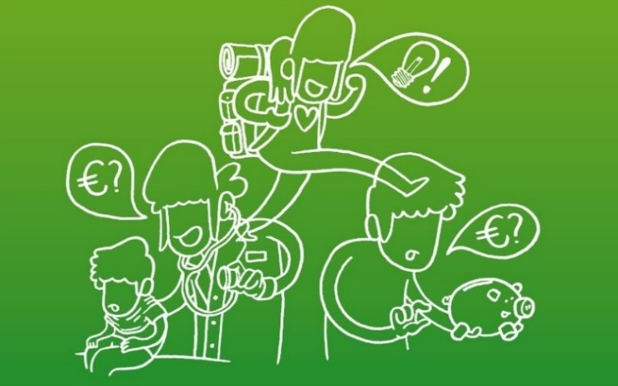

¿De dónde sale el dinero para pagar la escuela, el médico, la policía, etc.? Una parte importante de los servicios realizados o solicitados por las personas, como por ejemplo asistir a la escuela, acudir al médico o pedir la presencia de la policía, aunque para los usuarios sean «gratis», deben ser retribuidos. Profesores, médicos y policías deben cobrar por su trabajo. De igual forma, es necesario pagar la luz que consumen el alumbrado público y los semáforos que regulan el tráfico. ¿Quién lo hace? ¿De dónde se obtiene el dinero para pagar todos estos gastos?

Estándares: Comprendo cómo el ser humano se ha relacionado económicamente con el medio ambiente a través de la historia.
Competencias:  Interpretativa  Argumentativa  Propositiva | Indicadores de logro:  Define las características de los sistemas políticos y económicos existentes.  Analiza la intervención del Estado en la actividad Económica.  Comprende el significado de términos a fines al área que pueden serle útiles.
- RECURSOS
Recursos:
https://www.educaixa.com/documents/10180/93149/Guia.pdf/7ee31817-9321-4aa7-aaeb-3241f5f9b795
http://aprende.colombiaaprende.edu.co/sites/default/files/naspublic/plan_choco/sociales_7_b4_s4_est_0.pdf
https://www.banrep.gov.co/sites/default/files/publicaciones/archivos/guia_1_el_sistema_economico.pdf
https://www.colegiosantodomingo.cl/wp-content/uploads/2016/04/Gu%C3%ADa-complementaria-Sistema-Econ%C3%B3mico-nacional.pdf
https://www.youtube.com/watch?v=kiNUpO-Jnjk
https://www.youtube.com/watch?v=dyGJUNmsXhY
https://www.slideshare.net/chichitonet/tema-2-sistemas-econmicos

- METODOLOGÍA
Conducta De Entrada:
La economía es una ciencia social. Las relaciones humanas son el objeto último de su campo de estudio. Por ello, las interacciones económicas que se producen entre las personas no son independientes de sus consideraciones éticas. El compromiso ético de una persona influye de forma cada vez más directa en su comportamiento económico. No podemos esperar que los estados, mediante sus leyes, o las empresas, con sus códigos internos de responsabilidad social, solucionen los problemas éticos de la economía. Como decía J. F. Kennedy: «No preguntes lo que tu país puede hacer por ti, pregúntate qué puedes hacer tú por tú país». El comportamiento ético en la economía empieza por el comportamiento ético de las personas, no al revés
https://www.educaixa.com/documents/10180/93149/Guia.pdf/7ee31817-9321-4aa7-aaeb-3241f5f9b795
http://aprende.colombiaaprende.edu.co/sites/default/files/naspublic/plan_choco/sociales_7_b4_s4_est_0.pdf
https://www.banrep.gov.co/sites/default/files/publicaciones/archivos/guia_1_el_sistema_economico.pdf
https://www.colegiosantodomingo.cl/wp-content/uploads/2016/04/Gu%C3%ADa-complementaria-Sistema-Econ%C3%B3mico-nacional.pdf
https://www.youtube.com/watch?v=kiNUpO-Jnjk
https://www.youtube.com/watch?v=dyGJUNmsXhY
https://www.slideshare.net/chichitonet/tema-2-sistemas-econmicos

Desarrollo
Ciclo circular de la economía
Trata de que las familias se pueden adherir a empresas o instituciones; el padre trabaja en una industria, la madre en el mercado, uno de sus hijos en una universidad y el otro en un colegio.
Las empresas necesitan a las personas por recursos que ellos poseen; las cuales ellos necesitan; de donde resulte el mercado de recursos (donde la empresa y la familia intercambian recursos.
A la empresa con estos recursos producen bines y servicios que ponen al servicio de las personas; conocida como el mercado de bienes y servicios, y eso funciona de manera circular entre empresas y personas
Entre el trato de empresas-personas, está por medio del gobierno; que reciben el dinero por medio del impuesto.
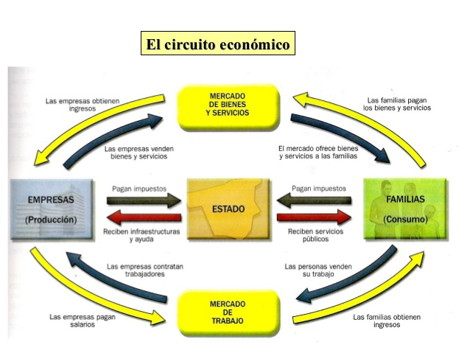
Sistema económico
Se entiende por sistema económico, la articulación de los medios de producción a través de las políticas de un estado para la satisfacción de la demanda de bienes y servicios por parte de sus asociados.
Funciones de un sistema económico
Las funciones de un sistema económico son >
*Que *Cuando *Para quien *Como *Cuanto
* Se vende y se compra.
Principales sistemas económicos del mundo
*Socialismo o sistema de economía dirigida, conformada por cuba, Corea del norte y china.
* Economía de corte de capitalismo .o mercado de libre empresa conformado por 204 países.
ORDEN CRONOLÓGICO DE LOS SISTEMAS ECONÓMICOS
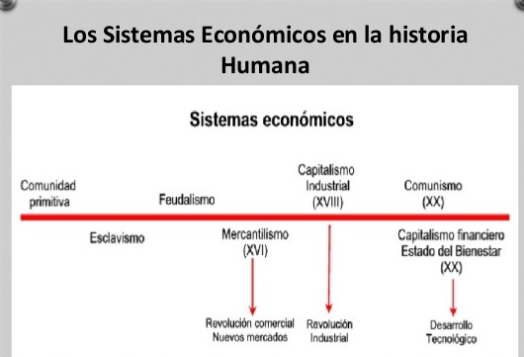

Diferencia entre socialismo y capitalismo
 | Socialismo | Capitalismo
Propiedad de medios de producción | Del estado | De los individuos (propiedad privada)
Planificación de la economía | Total por parte del estado | Parcial por parte de estado
Incentivo de la utilidad | No existe | Es la razón fundamental para crear empresa
Competencia | No existe | Regular precios Mejorar calidad Mejorar salarios  Regula el precio de las materias primas
Precio | Fijado por el estado | Regularmente fijado por el juego entre oferta y demanda
Planificación de la producción |  | Por parte del empresario como respuesta a la demanda del mercado
Papel del consumidor | Por parte del estado | activo
Papel del consumidor | Pasivo (prácticamente nulo) | Muy alto
Papel del estado | Determinando toda la política tanto económica ,como social, laboral cultural y en general de todo orden | Solamente regulado mediante subsidios y leyes de competencias ,laborales bienestar social, servicios públicos , etc.
*En el socialismo todo gira en torno al estado y en el capitalismo participa el individuo, el empresario y el consumidor
*El consumidor es pasivo en el socialismo y en el capitalismo es activo.
*En el socialismo determina toda la política tanto económica como social y en el capitalismo solamente regula mediante subsidios y leyes de competencia.
6. Categorías y sectores estratégicos
Categorías | Sectores estratégicos
Productos y mercados | 1.producto  2.necesidades dl mercado
Capacidad de respuesta de la organización | 3.tecnologia  4.produccion  5.promocion y publicidad  6.logistica  7.manejo ambiental
Desempeño | 8.crecimiento  9.rentabilidad

Se encierran toda la relación por producto (el desarrollo y vena de este) y el mercado (compra y venta de productos); la capacidad de respuesta de la organización (como se desarrolla, a qué velocidad; y con qué metas y objetivos) y el desempeño (como se desarrolla y como juega la empresa el papel de la sociedad).

Profundización
https://www.educaixa.com/documents/10180/93149/Guia.pdf/7ee31817-9321-4aa7-aaeb-3241f5f9b795
http://aprende.colombiaaprende.edu.co/sites/default/files/naspublic/plan_choco/sociales_7_b4_s4_est_0.pdf
https://www.banrep.gov.co/sites/default/files/publicaciones/archivos/guia_1_el_sistema_economico.pdf
https://www.colegiosantodomingo.cl/wp-content/uploads/2016/04/Gu%C3%ADa-complementaria-Sistema-Econ%C3%B3mico-nacional.pdf
https://www.youtube.com/watch?v=kiNUpO-Jnjk
https://www.youtube.com/watch?v=dyGJUNmsXhY
https://www.slideshare.net/chichitonet/tema-2-sistemas-econmicos
Actividad Práctica
Observa el diagrama que explica el circuito económico y contesta
1. ¿Por qué las empresas le imprimen dinamismo al circuito económico?
2. ¿Por medio de qué acciones las familias participan en el circuito económico?
3. ¿Por qué el mercado de productos estimulan el crecimiento de la actividad económica?
4. Unos compañeros de clase deciden irse con un velero a una isla Maldivas, en plan robinsones. Allí se plantean la supervivencia del siguiente modo:
♦ ¿Qué podemos producir aquí?
♦ ¿Cómo y con qué medios vamos a producir?
♦ ¿Cómo repartir la producción de forma equitativa, pero a la vez que estimule? Justifica las posibles respuestas y establece los paralelismos con las que todo sistema económico debe responder.
Evaluación
1. Mediante una infografía demuestra que aprendiste los logros de sistema económico.
Puedes utilizar los aplicativos
https://www.canva.com/es_mx/login/
o en Word manual
2. Elabora una sopa de letras. Utilizando este aplicativo fácil y sencillo.
https://www.educima.com/wordsearch.php

Las actividades desarrolladas, se deben enviar al correo asignado por la institución.

- CIBERGRAFÍA
https://www.educaixa.com/documents/10180/93149/Guia.pdf/7ee31817-9321-4aa7-aaeb-3241f5f9b795
http://aprende.colombiaaprende.edu.co/sites/default/files/naspublic/plan_choco/sociales_7_b4_s4_est_0.pdf
https://www.banrep.gov.co/sites/default/files/publicaciones/archivos/guia_1_el_sistema_economico.pdf
https://www.colegiosantodomingo.cl/wp-content/uploads/2016/04/Gu%C3%ADa-complementaria-Sistema-Econ%C3%B3mico-nacional.pdf
https://www.youtube.com/watch?v=kiNUpO-Jnjk
https://www.youtube.com/watch?v=dyGJUNmsXhY
https://www.slideshare.net/chichitonet/tema-2-sistemas-econmicos
- RÚBRICA DE EVALUACIÓN
CRITERIO |  | CUMPLE S/N | OBSERVACIONES
1. DESARROLLO
2. REDACCIÓN Y ORTOGRAFIA
3. DISEÑO Y PRESENTACIÓN
4. VALOR EDUCATIVO
5. INFOGRAFIA
6.SOPA
- CIBERGRAFÍA
Escribir la cibergrafía utilizada por el docente para la guía propuesta.

- OBSERVACIONES GENERALES (si las hay)
La actividad practica y evaluación debe ser enviada al correo asignado por el correo, identificándose con su nombre completo y a que grupo pertenece.

